# Convertir les nombres décimaux suivant en binaires :

150 =

651 =

# Convertir les nombres binaires suivant en décimaux :

0100101 =

100101 =

# Convertisseur analogique numérique :

Soit le signal analogique suivant :

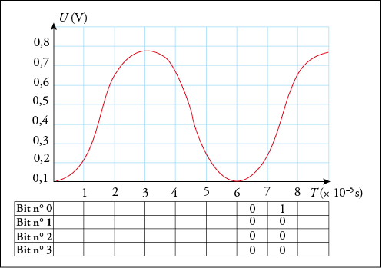

1. Sachant que le CAN travaille sur 3 bits et que VREF = 0.7V, combien de valeurs différentes sont-elles possibles pour convertir le signal ?
2. Tracer sur le dessin ci-dessus la forme du signal numérisé.
3. Compléter la deuxième et la troisième ligne du tableau (Valeurs de N en binaire puis en décimal délivrées par le CAN)

|  |  |  |  |  |  |  |  |  |
| --- | --- | --- | --- | --- | --- | --- | --- | --- |
| U(V) | 0.1 | 0.2 | 0.3 | 0.4 | 0.5 | 0.6 | 0.7 | 0.8 |
| Nbin | 000 |  |  |  |  |  |  | 111 |
| Ndec |  |  |  |  |  |  |  |  |

1. A partir du schéma précédent, donner la période d’échantillonnage Te utilisée par le convertisseur.
2. Calculer la fréquence d’échantillonnage.
3. Calculer le pas ou quantum q du convertisseur (3 Chiffres significatifs).
4. Combien de bits de données va-t-on devoir stocker pour mémoriser le signal numérique correspondant à ces 9.10-5s ?

# Carte d’acquisition

Le CAN d’entrée d’une carte d’acquisition possède les caractéristiques suivantes :

Gamme 0 à 5,12V et 10 bits.

1. Quelle est la valeur numérique maximale Nmax de sortie de ce CAN ?
2. Quel est son quantum ?
3. Quelle est sa tension pleine échelle ? Quelle est la tension max ?
4. Compléter le tableau ci-dessous donnant N le nombre de sortie du convertisseur en fonction de VE, tension d'entrée. Rappel : *VAN = quantum x N*

|  |  |
| --- | --- |
| VAN | N |
| 0V |  |
|  | 25 |
| 3V |  |
| 5V |  |
| 5.5V |  |

# La serre bioclimatique

Les maraichers souhaitent obtenir des informations sur le taux d’hygrométrie et sur la température à l’intérieur de la serre, afin d’améliorer leur culture. Ils ont installé depuis deux mois deux capteurs branchés sur une carte arduino UNO ce qui leur permet de récupérer les informations sur leur smartphone. Ces deux capteurs permettent au maraicher de récupérer les valeurs exactes en température et en humidité.



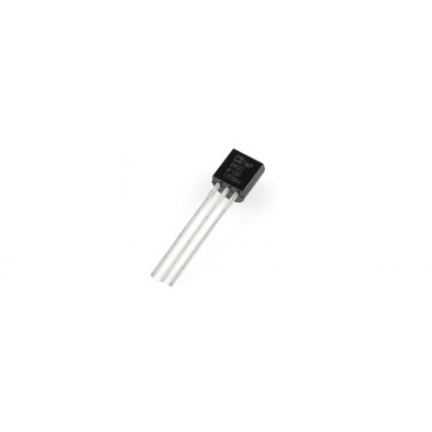

Capteur d’humidité Capteur de température Carte arduino UNO

1. Ecrire la chaîne d’information du système
2. De quels types sont ces capteurs (logique, analogique ou numérique), justifiez ?
3. Dans la fonction Communiquer, comment peut-on récupérer les informations sur le smartphone ?

Les maraichers veulent être prévenus lorsque la température dépasse les 30 degrés. La sonde de température qui a été installée répond à la loi suivante :

Rt=Ro x (1 + A.t)

Avec Rt : Valeur de la résistance à la température t (en Ω)

Ro : Valeur de la résistance à la température 0°C correspondant à 100Ω

A : Coefficient = 3,9 . 10-3°C-1

t : Température de la pièce étudiée

1. On relève une valeur pour Rt de 113,65 Ω, calculer la température correspondante dans la serre en indiquant vos calculs. Que peut-on dire de cette valeur ?

# Donner l’équation, le schéma électrique, la table de vérité et les symboles logiques (européen et américain), des fonctions OUI, NON, OU, ET, NOR, NAND et OU exclusif.

***Fonction OUI :***

Equation logique

Schéma électrique Table de Vérité Logigramme

a

L

L

a

1

|  |  |
| --- | --- |
| a | L |
| 0 |  |
| 1 |  |

CEE

L

a

USA

* ***Fonction NON :***

Equation logique

Schéma électrique Table de Vérité Logigramme

|  |  |
| --- | --- |
| a | L |
| 0 |  |
| 1 |  |

L

L

a

a

1

CEE

L

a

USA

* ***Fonction ET (AND) :***

Equation logique

Schéma électrique Table de Vérité Logigramme

|  |  |  |
| --- | --- | --- |
| a | b | L |
| 0 | 0 |  |
| 0 | 1 |  |
| 1 | 0 |  |
| 1 | 1 |  |

CEE

a

b

b

&

L

a

a

b

USA

* ***Fonction OU (OR) :***

Equation logique

Schéma électrique Table de Vérité Logigramme

|  |  |  |
| --- | --- | --- |
| a | b | L |
| 0 | 0 |  |
| 0 | 1 |  |
| 1 | 0 |  |
| 1 | 1 |  |

a

L

b

a

L

b

CEE

≥1

L

a

b

USA

* ***Fonction NOR :***

Equation Logique

Schéma électrique Table de Vérité Logigramme

a

a

b

b

CEE

USA

≥1

|  |  |  |
| --- | --- | --- |
| a | b | L |
| 0 | 0 |  |
| 0 | 1 |  |
| 1 | 0 |  |
| 1 | 1 |  |

L

L

b

a

L

* ***Fonction NAND :***

Equation :

Schéma électrique Table de Vérité Logigramme

|  |  |  |
| --- | --- | --- |
| a | b | L |
| 0 | 0 |  |
| 0 | 1 |  |
| 1 | 0 |  |
| 1 | 1 |  |

a

L

CEE

USA

a

b

&

b

L

b

a

L

* ***Fonction OU EXCLUSIF (XOR) :***

Equation Logique

Schéma électrique Table de Vérité Logigramme

|  |  |  |
| --- | --- | --- |
| a | b | L |
| 0 | 0 |  |
| 0 | 1 |  |
| 1 | 0 |  |
| 1 | 1 |  |

CEE

a

b

USA

L

a

b

=1

L

b

a

L

# Etablir les schémas électriques, les tables de vérité et les logigrammes des équations ci-dessous.

**L1 = ( a + c ) . b . d**

|  |  |  |  |  |
| --- | --- | --- | --- | --- |
| **a** | **b** | **c** | **d** | **L1** |
| 0 | 0 | 0 | 0 |  |
| 0 | 0 | 0 | 1 |  |
| 0 | 0 | 1 | 0 |  |
| 0 | 0 | 1 | 1 |  |
| 0 | 1 | 0 | 0 |  |
| 0 | 1 | 0 | 1 |  |
| 0 | 1 | 1 | 0 |  |
| 0 | 1 | 1 | 1 |  |
| 1 | 0 | 0 | 0 |  |
| 1 | 0 | 0 | 1 |  |
| 1 | 0 | 1 | 0 |  |
| 1 | 0 | 1 | 1 |  |
| 1 | 1 | 0 | 0 |  |
| 1 | 1 | 0 | 1 |  |
| 1 | 1 | 1 | 0 |  |
| 1 | 1 | 1 | 1 |  |

Table de vérité

Schéma électrique

Logigramme

**L2 = a . ( b + b . c) + d**

Table de vérité

|  |  |  |  |  |
| --- | --- | --- | --- | --- |
| **a** | **b** | **c** | **d** | **L2** |
| 0 | 0 | 0 | 0 |  |
| 0 | 0 | 0 | 1 |  |
| 0 | 0 | 1 | 0 |  |
| 0 | 0 | 1 | 1 |  |
| 0 | 1 | 0 | 0 |  |
| 0 | 1 | 0 | 1 |  |
| 0 | 1 | 1 | 0 |  |
| 0 | 1 | 1 | 1 |  |
| 1 | 0 | 0 | 0 |  |
| 1 | 0 | 0 | 1 |  |
| 1 | 0 | 1 | 0 |  |
| 1 | 0 | 1 | 1 |  |
| 1 | 1 | 0 | 0 |  |
| 1 | 1 | 0 | 1 |  |
| 1 | 1 | 1 | 0 |  |
| 1 | 1 | 1 | 1 |  |

Schéma électrique

Logigramme